**МИНОБРНАУКИ РОССИИ**

**Санкт-Петербургский государственный**

**электротехнический университет**

**«ЛЭТИ» им. В.И. Ульянова (Ленина)**

**Кафедра МОЭВМ**

Курсовая РАБОТА

**по дисциплине «Программирование»**

Тема: Линейные связанные списки

|  |  |  |
| --- | --- | --- |
| Студент гр. 6303 |  | Малышенко Ю.И. |
| Преподаватель |  | Берленко Т.А. |

Санкт-Петербург

2016

**ЗАДАНИЕ**

**на курсовую работу**

|  |
| --- |
| Студент Малышенко Ю.И. |
| Группа 6303 |
| Тема работы: Линейные списки |
|  |
| Содержание пояснительной записки:   * Содержание * Введение * Описание функций, необходимых для работы с двунаправленным линейным списком * Описание функций удаления элементов списка * Примеры работы программы * Заключение * Список использованных источников * Приложение А. Исходный код программы |
| Предполагаемый объем пояснительной записки:  Не менее 10 страниц.  Дата выдачи задания: 02.12.2016  Дата сдачи реферата: 23.12.2016  Дата защиты реферата: 23.12.2016   |  |  |  | | --- | --- | --- | | Студент гр. 6303 |  | Малышенко Ю.И. | | Преподаватель |  | Берленко Т.А. | |

**Аннотация**

В данной работе была разработана программа на языке программирования C, которая позволяет работать с набором функций, отвечающих засписок музыкальных композиций. Для функционирования списка были созданы и описаны необходимые функции, позволяющие добавлять, удалять(удаление элемента (или элементов) из списка с помощью подстроки) и выводить элементы списка и их количество в консоль, а также описана структура элемента списка.

**содержание**

|  |  |  |
| --- | --- | --- |
|  | Введение | 5 |
| 1. | Описание функций, необходимых для работы с двунаправленным линейным списком | 5 |
| 1.1. | Созданиеэлемента | 5 |
| 1.2. | Создание двунаправленного списка связанных элементов | 6 |
| 1.3. | Добавление элемента в конец списка | 7 |
| 1.4. | Удаление элементов из списка | 7 |
| 1.5. | Подсчет количества элементов в списке | 9 |
| 1.6. | Вывод элементов списка в консоль | 10 |
| 1.7. | Примеры работы программы | 11 |
| 1.8. | Список использованных источников | 13 |
| 1.9. | Вывод | 13 |
| 2. | Исходный код программы | 14 |

**Введение**

Необходимо создать линейный связанный список музыкальных композиций и интерфейс для работы с ним, в этой работе это набор функций.  
Элемент списка представляет собой структуру вида struct MusicalComposition,  
Которая хранит данные о названии музыкального произведения (name), об авторе (author), о годе выпуска (year) и об указателях на следующий (next) и предыдущий(prev) элемент списка.

**Цель работы:**

Научиться использовать линейные списки, создать **api (application programming interface)** для работы со списком.

**Необходимые функции для работы со списком:**

* Создание элемента типа MusicalComposition
* Создание двунаправленного списка связанных элементов типа MusicalComposition
* Добавление элемента в конец списка
* Удаление определенного элемента (или элементов) из списка
* Удаление элемента (или элементов) из списка с помощью подстроки
* Подсчет количества элементов в списке
* Вывод элементов списка в консоль

**Описание функций программы**

* Функция CreateMusicalComposition создаёт элемент структуры и сохраняет в него данные пользователя.

MusicalComposition* createMusicalComposition(char* name, char* author, int year)

*// функция создания элемента списка*

{

MusicalComposition *MusComp = (MusicalComposition*)malloc(sizeof(MusicalComposition));

MusComp->name = name;

MusComp->author = author;

MusComp->year = year;

MusComp->status = 1;

MusComp->prev = NULL;

MusComp->next = NULL;

return MusComp;

}

* Функция CreateMusicalCompositionList вызывает функцию CreateMusicalComposition для каждой композиции, которая подаётся на входе, а затем связывает элементы между собой, формируя связанный список.

MusicalComposition* createMusicalCompositionList(char** array_names, char** array_authors, int* array_years, int n)

*// Функции для работы со списком MusicalComposition*

*{*

MusicalComposition *head = createMusicalComposition(array_names[0], array_authors[0], array_years[0]);

MusicalComposition *prev = head;

MusicalComposition *curr; //текущая

int i;

for (i = 1; i < n; ++i)

{

curr = createMusicalComposition(array_names[i], array_authors[i], array_years[i]);

curr->prev = prev;

prev->next = curr;

prev = curr;

}

return head;

}

* Функция push позволяет добавлять новый элемент в конец связанного списка

void push(MusicalComposition* head, MusicalComposition* element)

*// добавляет element в конец списка musical_composition_list*

{

MusicalComposition* temp = head;

MusicalComposition* new = createMusicalComposition(element->name, element->author, element->year);

if (head-> status == 0)

*head = *new;

else

{

while(temp->next != NULL)

temp = temp->next;

temp->next = new;

new->prev = temp;

}

}

* Функция removeEl позволяет найти и удалить любой элемент по его имени и удалить его из списка.

void removeEl(MusicalComposition* head, char* name_for_remove)

*// удаляет элемент element списка, у которого значение name равно значению name_for_remove*

{

MusicalComposition* temp = head;

while(temp->next)

if (strcmp(temp->name, name_for_remove) == 0*)*

*//strcmp сравнивает name и name_for_remove*

{

if(temp->next != NULL && temp->prev != NULL)

{

temp->prev->next = temp->next;

temp->next->prev = temp->prev;

temp = temp->next;

}

else if(temp->prev == NULL)

{

*temp = *(temp->next);

temp->prev = NULL;

}

}

else

temp = temp->next;

if (strcmp(temp->name, name_for_remove) == 0)

{

if(temp->prev == NULL)

head->status = 0;

else

temp->prev->next = NULL;

}

}

* Функция removeElPOD позволяет найти и удалить любой элемент по его подстрокой в имени и удалить его из списка.

void removeElPOD(MusicalComposition* head, char* name_for_removePOD)

{

MusicalComposition* temp = head;

while(temp->next)

if (strstr(temp->name, name_for_removePOD) != NULL)

{

if(temp->next != NULL && temp->prev != NULL)

{

temp->prev->next = temp->next;

temp->next->prev = temp->prev;

temp = temp->next;

}

else if(temp->prev == NULL)

{

*temp = *(temp->next);

temp->prev = NULL;

}

}

else

temp = temp->next;

if (strstr(temp->name, name_for_removePOD) != NULL)

{

if(temp->prev == NULL)

head->status = 0;

else

temp->prev->next = NULL;

}

}

* Функция count считает количество элементов, которые находятся в списке

int count(MusicalComposition* head)

*//считает количество структур в списке*

*{*

MusicalComposition* temp = head;

int count = 0;

while(temp)

if (temp->status == 0)

return 0;

else

{

count++;

temp = temp->next;

}

return count;

}

* Функция print_names выводит в консоль текущее состояние списка

void print_names(MusicalComposition* head)

*//вывести названия композиций*

{

MusicalComposition* temp = head;

if (temp->status == 1)

while(temp)

{

printf("%s\n", temp->name);

temp = temp->next;

}

}

**Примеры работы программы:**

**Удаление элемента с середины списка**  
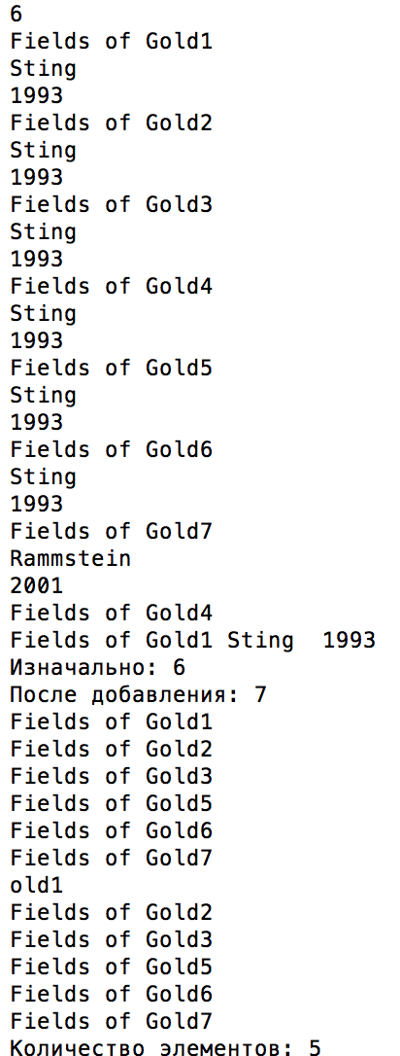

**Удаление всех элементов из списка**

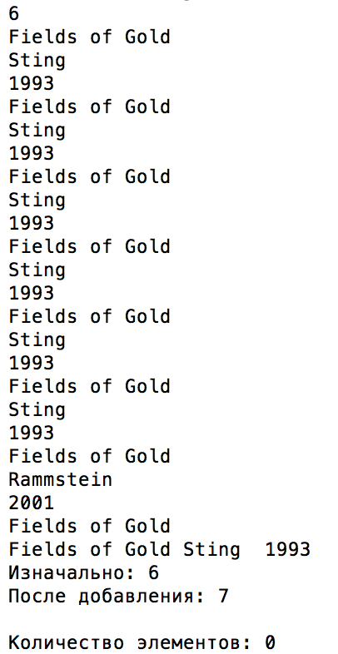

**Удаление всех элементов с помощью подстроки:**

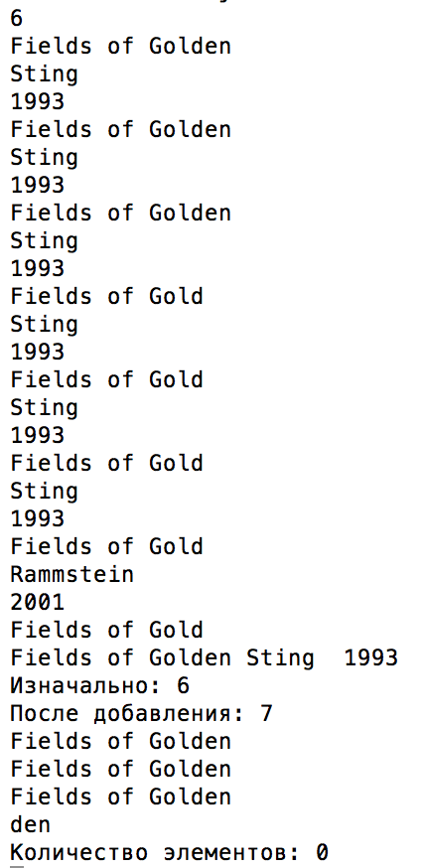

**список использованных источников**

1. Язык программирования СИ / Керниган Б., Ритчи Д. СПб.: Издательство "Невский Диалект", 2001. 352 с.
2. UNIX.  Программное окружение / Керниган Б., Пайк Р. СПб.: Символ Плюс, 2003. 416 с.
3. "Язык программирования C. Лекции и упражнения", Стивен Прата

**Вывод :** В ходе курсовой работы была написана работающая программа, которая полностью решает поставленную задачу.

**Приложение А.**

**Полный код программы:**

#include <stdlib.h>

#include <stdio.h>

#include <string.h>

struct MusicalComposition

{

char *name;

char *author;

int year;

int status;

struct MusicalComposition *next, *prev;

};

typedef struct MusicalComposition MusicalComposition;

*// Описание структуры MusicalComposition*

MusicalComposition* createMusicalComposition(char* name, char* author, int year)

*// функция создания элемента списка*

*{*

MusicalComposition *MusComp = (MusicalComposition*)malloc(sizeof(MusicalComposition));

MusComp->name = name;

MusComp->author = author;

MusComp->year = year;

MusComp->status = 1;

MusComp->prev = NULL;

MusComp->next = NULL;

return MusComp;

}

MusicalComposition* createMusicalCompositionList(char** array_names, char** array_authors, int* array_years, int n)

*// Функции для работы со списком MusicalComposition*

{

MusicalComposition *head = createMusicalComposition(array_names[0], array_authors[0], array_years[0]);

MusicalComposition *prev = head;

MusicalComposition *curr; *//текущая*

int i;

for (i = 1; i < n; ++i)

{

curr = createMusicalComposition(array_names[i], array_authors[i], array_years[i]);

curr->prev = prev;

prev->next = curr;

prev = curr;

}

return head;

}

void push(MusicalComposition* head, MusicalComposition* element)

*// добавляет element в конец списка musical_composition_list*

*{*

MusicalComposition* temp = head;

MusicalComposition* new = createMusicalComposition(element->name, element->author, element->year);

if (head-> status == 0)

*head = *new;

else

{

while(temp->next != NULL)

temp = temp->next;

temp->next = new;

new->prev = temp;

}

}

void removeEl(MusicalComposition* head, char* name_for_remove)

*// удаляет элемент element списка, у которого значение name равно значению name_for_remove*

{

MusicalComposition* temp = head;

while(temp->next)

if (strcmp(temp->name, name_for_remove) == 0)*//strcmp сравнивает name и name_for_remove*

{

if(temp->next != NULL && temp->prev != NULL)

{

temp->prev->next = temp->next;

temp->next->prev = temp->prev;

temp = temp->next;

}

else if(temp->prev == NULL)

{

*temp = *(temp->next);

temp->prev = NULL;

}

}

else

temp = temp->next;

if (strcmp(temp->name, name_for_remove) == 0)

{

if(temp->prev == NULL)

head->status = 0;

else

temp->prev->next = NULL;

}

}

void removeElPOD(MusicalComposition* head, char* name_for_removePOD)

*// удаляет элемент element списка, у которого значение name равно значению name_for_remove*

{

MusicalComposition* temp = head;

while(temp->next)

if (strstr(temp->name, name_for_removePOD) != NULL)

{

if(temp->next != NULL && temp->prev != NULL)

{

temp->prev->next = temp->next;

temp->next->prev = temp->prev;

temp = temp->next;

}

else if(temp->prev == NULL)

{

*temp = *(temp->next);

temp->prev = NULL;

}

}

else

temp = temp->next;

if (strstr(temp->name, name_for_removePOD) != NULL)

{

if(temp->prev == NULL)

head->status = 0;

else

temp->prev->next = NULL;

}

}

int count(MusicalComposition* head) *//считает количество структур в списке*

{

MusicalComposition* temp = head;

int count = 0;

while(temp)

if (temp->status == 0)

return 0;

else

{

count++;

temp = temp->next;

}

return count;

}

void print_names(MusicalComposition* head)

*//вывести названия композиций*

{

MusicalComposition* temp = head;

if (temp->status == 1)

while(temp)

{

printf("%s\n", temp->name);

temp = temp->next;

}

}

int main(){

int length;

scanf("%d\n", &length);

char** names = (char**)malloc(sizeof(char*)*length);

char** authors = (char**)malloc(sizeof(char*)*length);

int* years = (int*)malloc(sizeof(int)*length);

int i;

for (i=0;i<length;i++)

{

char name[80];

char author[80];

fgets(name, 80, stdin);

fgets(author, 80, stdin);

fscanf(stdin, "%d\n", &years[i]);

(*strstr(name,"\n"))=0;

(*strstr(author,"\n"))=0;

names[i] = (char*)malloc(sizeof(char*) * (strlen(name)+1));

authors[i] = (char*)malloc(sizeof(char*) * (strlen(author)+1));

strcpy(names[i], name);

strcpy(authors[i], author);

}

MusicalComposition* head = createMusicalCompositionList(names, authors, years, length);

char name_for_push[80];

char author_for_push[80];

int year_for_push;

char name_for_remove[80];

char name_for_removePOD[80];

fgets(name_for_push, 80, stdin);

fgets(author_for_push, 80, stdin);

fscanf(stdin, "%d\n", &year_for_push);

(*strstr(name_for_push,"\n"))=0;

(*strstr(author_for_push,"\n"))=0;

MusicalComposition* element_for_push = createMusicalComposition(name_for_push, author_for_push, year_for_push);

fgets(name_for_remove, 80, stdin);

(*strstr(name_for_remove,"\n"))=0;

printf("%s %s %d\n", head->name, head->author, head->year);

int k = count(head);

printf("Изначально: %d\n", k);

push(head, element_for_push);

k = count(head);

printf("После добавления: %d\n", k);

removeEl(head, name_for_remove);

print_names(head);

fgets(name_for_removePOD, 80, stdin);

(*strstr(name_for_removePOD,"\n"))=0;

removeElPOD(head, name_for_removePOD);

print_names(head);

k = count(head);

printf("Количество после добавления: %d\n", k);

char name_for_push2[80];

char author_for_push2[80];

int year_for_push2;

fgets(name_for_push2, 80, stdin);

fgets(author_for_push2, 80, stdin);

fscanf(stdin, "%d\n", &year_for_push2);

(*strstr(name_for_push2,"\n"))=0;

(*strstr(author_for_push2,"\n"))=0;

MusicalComposition* element_for_push2 = createMusicalComposition(name_for_push2, author_for_push2, year_for_push2);

push(head, element_for_push2);

print_names(head);

k = count(head);

printf("Количество после добавления: %d\n", k);

char name_for_push3[80];

char author_for_push3[80];

int year_for_push3;

fgets(name_for_push3, 80, stdin);

fgets(author_for_push3, 80, stdin);

fscanf(stdin, "%d\n", &year_for_push3);

(*strstr(name_for_push3,"\n"))=0;

(*strstr(author_for_push3,"\n"))=0;

MusicalComposition* element_for_push3 = createMusicalComposition(name_for_push3, author_for_push3, year_for_push3);

push(head, element_for_push3);

print_names(head);

k = count(head);

printf("Количество после добавления: %d\n", k);

free (names);

free(authors);

free(years);

return 0;

}